皆様の御意見，御提案を募集しています
１ 募集期間 平成26年12月5日（金）～平成27年1月7日（水）（必着）

２ 提出方法
郵送，ＦＡＸ，電子メールのいずれかで「京都市文化市民局文化芸術都市推進室文化芸術企画課」までお送りください。

郵 送 〒604-8006 京都市中京区河原町通御池下る下丸屋町394番地 Ｙ・Ｊ・Ｋビル2階
ＦＡＸ 075-213-3181
電子メール bunka@city.kyoto.jp
３ 御意見の取扱について
いただいた御意見につきましては，意見募集の終了後に，御意見の概要及び御意見に関する本市の考え方を取りまとめ，京都市のホームページで公表します。
御意見に対する個別の回答はいたしませんので，あらかじめ御了承願います。
また，この意見募集で収集した情報につきましては，「京都市個人情報保護条例」に基づき，適切に取扱い，他の目的に利用することは一切ありません。

【年齢】 歳代 【性別】 男性・女性 （○をつけてください。）
【区分】 京都市在住・京都市在勤・それ以外 （○をつけてください。）
※御意見を取りまとめる際の参考にします。差支えなければ御記入ください。
御意見

発行／京都市文化市民局 文化芸術都市推進室 文化芸術企画課
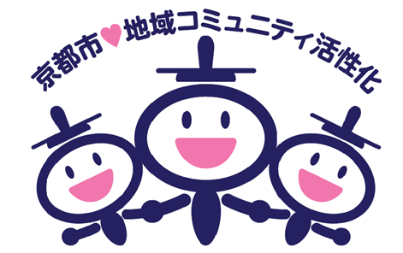
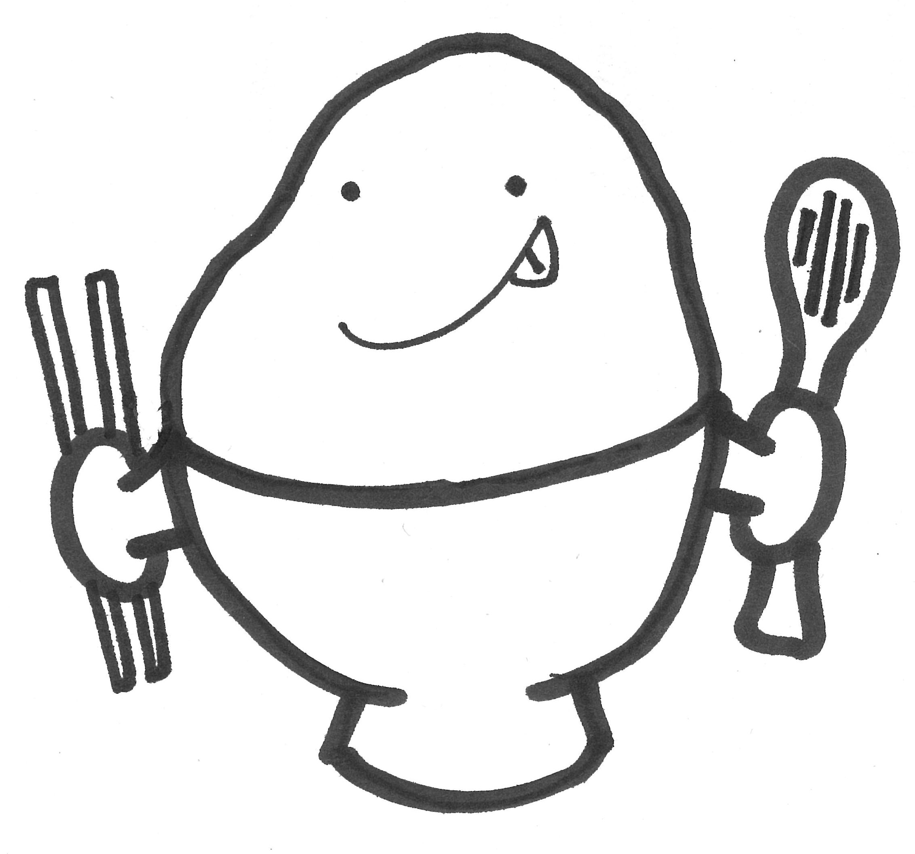
京都市印刷物番号／第２６３１４４号
パブコメくん
平成２６年１２月

